Prénom : ……………………… | Date : ………………………………………………………..

 | DES IMAGES ET DES PHRASES (08)

- Écris une ou plusieurs phrases pour décrire chaque dessin et reconstituer l’histoire :

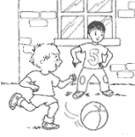 | 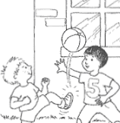
Nathan a invité son ami Nicolas pour passer l’après-midi avec lui.  Ils jouent au ballon devant la maison. | Ils jouent au football. Nathan donne un vigoureux coup de pied dans la balle, que Nicolas ne peut arrêter.
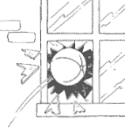 | 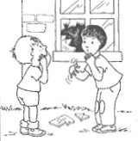
Et le ballon s’en vient fracasser l’une des vitres de la fenêtre. | Les deux enfants sont bien embêtés. Ils viennent de faire une sacrée bêtise !…
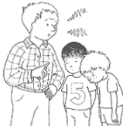 | 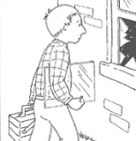
Quand le père de Nathan revient à la maison, il gronde sévèrement les deux enfants. Il leur demande d’aller jouer au football sur le stade et plus devant la maison. | Car finalement celui qui va réparer la fenêtre, c’est bien entendu le père de Nathan.

